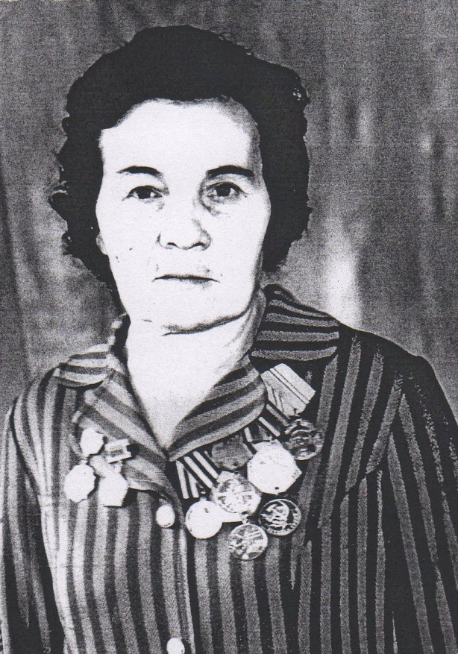
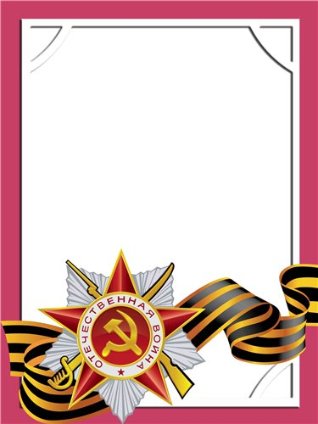
Шершнева
Надежда
Михайловна

Ветеран войны и труда.

Родилась в 1922 г., в Сибири, русская, б/п.
М Е Д С Е С Т Р А
В действующей армии находилась с 1943 г. по 9 мая 1945 г. – связист, 66 отдельный батальон связи войск ПВО, Западный фронт. В мирное время работала бухгалтером, начальником ФСО на АМЗ.
Награждена медалями: «За Победу над Германией», «Ветеран труда» и другие четыре медали.

